Муниципальное бюджетное дошкольное образовательное учреждение

детский сад комбинированного вида № 8 «Теремок»

муниципального образования город Горячий Ключ

**Заседание методического объединения**

**"Школа современного педагога"**

***Направление "Кубановедение"***

Старший воспитатель МБДОУ д/с № 8

Мищенко Елена Александровна

г. Горячий Ключ 2014г.

**Заседание методического объединения "Школа современного педагога"**

**Направление "Кубановедение"**

Дата проведения: 24.11.2014г

Место проведения: МБДОУ д/с № 8 «Теремок»

Форма проведения: Семинар-практикум

Руководитель МО: Мищенко Е.А. – старший воспитатель МБДОУ д/с № 8

**План работы**

**Тема: "Воспитание детей МБДОУ д/с № 8 в кубанских традициях"**

1. **Утверждение плана работы МО на 2014-2015 учебный год:** "Ознакомлениепедагогов с планом мероприятий городского методического объединения "Кубановедение" на год." Старший воспитатель МБДОУ д/с № 8 Мищенко Е. А.

2. **Доклад** "Воспитание детей МБДОУ д/с № 8 в кубанских традициях (работа по проекту "Казачья честь") Старший воспитатель МБДОУ д/с № 8 Мищенко Е. А.

3. **Семинар-практикум:**

- **Доклад:** "Декоративно-прикладное творчество, народные промыслы и ремёсла Кубани". Педагог ПДО МБДОУ д/с № 8 Безлепкина С.А.

**- Мастер-класс** "Методы и приёмы в изображении элементов кубанского узора" . Воспитатель Канунникова О. А.

4. **"Обратная связь"** - отзывы о мероприятии. Старший воспитатель Мищенко Е. А.

5. **"Примите на память"** - практический материал для работы с детьми (элементы кубанской росписи; схемы и последовательность рисования элементов росписи). Старший воспитатель Мищенко Е. А.

Воспитание детей МБДОУ д/с № 8 в кубанских традициях

(работа по проекту "Казачья честь")

Кубань… так называют наш край по имени реки, несущей бурные воды свои. Край широких степей, высоких гор, богатых лесов и садов, множества лиманов и рек, любимый уголок земли – наша малая Родина. Кубань – чудесный, благодатный край, которым нельзя не гордиться. Здесь, на Кубани, живут замечательные люди: хлеборобы, садоводы, животноводы, врачи, художники, поэты. Все они стремятся сделать нашу Родину лучше, богаче, красивее. Интерес к прошлому родной земли всегда существовал в людях. Какой была страна в давние времена, как жили и трудились люди, чем занимались, как появилось казачество, какая была одежда, предметы домашнего обихода, мебель, какие существовали народные ремёсла. К сожалению, в нашей жизни утрачивается народные традиции: любовь к родным и близким, уважение к старшим, любовь к Родине. А ведь любовь к Родине, к своему родному краю впитывается с колыбельной матери, с дыханием земли и ароматом хлеба. Когда видишь цветущие сады, светлое небо, сердце переполняется от любви к этой красоте, это тоже наша малая Родина.

Знакомство с историей нашего края, национальными особенностями помогают повысить интерес к народным истокам, познакомить с культурой Кубани. Прививать чувство любви к своей Родине, к краю, к дому, где родился, вырос и живешь, надо в дошкольном возрасте. Тогда, когда закладываются основы, формируются в процессе воспитания любовь к своим родным людям и к своей стране. Необходимо разбудить у детей чувство любви к своей малой Родине, дать понять, что это их земля, их страна, все богатства природы, бескрайние степи и поля, сады, реки – гордость нашего края – все принадлежит им, как потомкам первых преселенцев-казаков, приемникам их традиций. Главная цель всей работы по краеведению в нашем детском саду – знакомство дошкольников с историческим прошлым своего народа, воспитание их в лучших традициях уважения и любви к предкам и родному краю. Необходимо помочь воспитанникам раскрыть окружающий мир, познакомить их поближе с традициями, обрядами, народными играми, познакомить с символикой Краснодарского края, с природой, животным и растительным миром родных мест.

Хочется немного рассказать, как наш детский сад работает над комплексом этих задач.

Наша ООП в своём комплекте имеет раздел вариативной части "Кубанский региональный компонент", рассчитанный на 36 занятий. Начиная со средней группы дети занимаются во второй половине дня 1 раз в неделю. Разработана программа "Знай и люби свой край" для детей среднего и старшего дошкольного возраста, включающая в себя историю, культуру, традиции города Горячий Ключ и района. Программа подкреплена не только конспектами занятий, но и методическими разработками, выполненными педагогами нашего сада "Пернатая семья Кубани", "Животные Кубани", "Лекарственные растения Кавказа", "Тропинкой полевой" (рассказы о луговых травах Кубани), "Деревья Краснодарского края", "Лесные и луговые цветы Краснодарского края", "Насекомые", "Поделки из талаша", "Поделки из соломы", "Вышивка", "Лоскутное одеяло" и т.д. Составлен перспективный план, в который включены разделы: "История", "Экология", "Труд", "Православный календарь", "Подвижные игры", "Литература для чтения". Готовится блок "Сюжетно-ролевые игры".

Цель этих занятий – в доступной, занимательной, игровой форме рассказать своим воспитанникам о красоте родного края, познакомить с народными традициями и обрядами, дать представление об истории развития края, его заселении казаками, познакомить с интерьером хаты, с казачьей одеждой, с предметами быта и народными ремёслами.

Продолжается работа по проекту "Казачья честь", который коллектив защитил в рамках муниципального педагогического конкурса инновационных идей и опыта образования, воспитания и развития детей дошкольного возраста "Мир спасут дети". В настоящий момент идёт внедрение проекта в воспитательно-образовательный процесс ДОУ. Буквально 20 ноября состоялось торжественное мероприятие "Посвящение в казачата" старшей группы "Колокольчики". Эта группа является пилотной. т.е. работа по кубановедению ведётся во всех группах, а в группе "Колокольчики" дополнительно введены мероприятия с кубанским уклоном (фольклорный кружок "Казачата", занятия по ручному труду "Ремёсла и промыслы Кубани"). В летний период были реализованы мини-проекты: "Кубанское подворье", "Уголок рыбака", "Экологическая тропа", "Лекарственная аптека", "Пчёлка", "Атамань" и др. Участниками проектов являются коллектив педагогов, детей и родителей.

Родители, замечая какой интерес и любознательность проявляют дети, стараются поддержать их во всех начинаниях, вовлекая бабушек и дедушек. В семейных архивах нашлись старинные фотографии, предметы вышивки, у кого-то имелись книги с красивыми иллюстрациями – родители охотно приносили эти вещи на время в детский сад, чтобы дать возможность познакомиться с ними и другим детям. По просьбе родителей была организована выставка совместных работ детей и родителей на тему «Кубанские мастера». На развлечениях и досугах родители не только присутствовали, но и принимали непосредственное участие, даже исполняли роли. К развлечениям, посвященным обрядовым праздникам, родители приносили выпеченные дома хлебные изделия – блины на Масленицу, колядки – на Рождество, куличи, жаворонки – на Пасху. В благодарность родители получали самые разнообразные призы – поделки, выполненные их детьми. Родители с удовольствием рассказывали, что дома дети повторяют пословицы и поговорки, объясняя их смысл. Такая связь с семьей очень радует, знания, полученные детьми на занятиях и в совместной деятельности, находит свое закрепление, расширяются и обогащаются в семье. Кроме того укрепляются семейные связи, появляются общие семейные увлечения, что благоприятно сказывается на нравственном воспитании детей.

Транслирование опыта нашей работы проходит на разных уровнях: внутри детского сада ведётся МО "Кубановедение и православие", в рамках которого педагоги и специалисты проводят мастер-классы, семинары, дают консультации; городские МО , которые посещают воспитатели всего района; были проведены серия открытых занятий рамках городской недели педагогического мастерства.

Таким образом, коллектив педагогов нашего сада считает, что работа ведётся в правильном направлении. Наша задача – учить детей помнить, на какой земле мы живем, беречь и уважать наследие своего народа – действительно очень важна.

ДОКЛАД

«Декоративно-прикладное творчество,

народные промыслы и ремёсла Кубани»

Хочу в начале своего выступления рассказать вам легенду:

*Давно это было, Господь призвал к своему трону все племена человечества и начал делить по справедливости между ними землю. Все народы получили полагающиеся им угодья, дабы жить счастливо, мирно и безбедно. И вдруг предстает перед создателем человек, уставший, наработавшийся до пота. И сжалился Господь над опоздавшим, который в заботе о хлебе насущном, не поспел вовремя. И наградил он его за смиренность и великое трудолюбие оставленным для себя уделом. А было в этом уделе все, что есть на земле: плодородные равнины и крупные горы, бурные моря и полноводные реки, густые леса и неоглядные степи.*

Как вы уже догадались, в этой легенде говорится о нашем крае.

Кубань в силу специфики своего исторического развития, является уникальным регионом, где на протяжении уже двух столетий элементы традиционной восточно - украинской культуры находятся в тесном взаимодействии с элементами южнорусской культуры.

С конца 19 века в искусстве народных кубанских мастеров преобладают мотивы русских, украинских и кавказских традиций.

Наряду с земледелием и скотоводством определенную роль в казачьем быту и занятиях играли различные промыслы и ремесла: кузнечное и гончарное, обработка дерева, лозоплетение, ткачество, вышивка, художественная обработка металла, изготовление изделий из кожи, талаша и войлочной шерсти.

Сегодня мы познакомимся с некоторыми из них.

**Гончарное ремесло**.

Гончарное ремесло на Кубани было распространено в местах, где имелась глина, пригодная для изготовления керамики. На Кубани гончары пользовались большим почетом и уважением. Именно по кувшинам судили об искусстве гончара. Гончарное производство развивалось во многих станицах, но особенно славилась станица Пашковская. Существовала даже пословица: «Не боги горшки обжигают, а пашковцы». Особой областью применения глины явилось производство черепицы, плитки, кирпича.

Формы кубанской керамики просты, орнамент яркий, растительный. Из глиняной посуды самым распространенным был «глэчик» - горшок с широким высоким горлом. В этой посуде и в наши дни хранят молоко и сметану. Среди глиняной посуды есть и макитры – для варений и солений. Каждый мастер старался создать посуду оригинальной формы, расписать ее разными красками. Также многие изделия, например рукомойники покрывались коричневой или темно- зеленой глазурью- «поливой». В формах, орнаменте часто перекликаются русской, украинской и кавказской керамики.

**Ткачество и вышивка**.

В домах зажиточных казаков Кубани имелись вышивальные и ткацкие мастерские, где проводили свой досуг все женщины. Как правило, творческим процессом руководила хозяйка дома. В каждой семье, не зависимо от социального положения, женщины должны были владеть различными видами рукоделия: ткачеством и вышивкой.

Сырьем для ткацкого ремесла служили в основном конопля и овечья шерсть. Неумение ткать и вышивать считалось большим недостатком у женщин. Слайд №8

Искусство вышивания всегда ценилось на Кубани. Вышитые узоры не только украшали одежду и бытовые предметы из ткани, но и служили оберегами от злых сил.

**Плетение, лозоплетение.**

Очень интересный вид народного искусства – плетение из лозы, соломы, листьев початков кукурузы. Лозоплетение – одно из древнейших промыслов восточных славян. На Кубань оно было завезено черноморскими казаками из Украины в конце 18 века. Значительную часть домашней утвари- от овощных корзин до плетней и хозяйственных построек жители кубанских станиц делали из лозы. Всевозможные корзины, верши (емкости для хранения зерна), коробы плелись из гибкой ивовой лозы. Даже первые кордонные постройки изготавливали казаки из лозы. Из листьев кукурузы плели кошельки, из соломы - большие шляпы /брыль/, из камыша, плелись колыбели, столы и стулья корзины, лукошки.

Исторически на Кубани наиболее широкое распространение получила **ковань- кузнечное ремесло**. Кузнецы были главными мастерами. В каждой кубанской станице с конца 19 века работали до пяти кузниц. Здесь изготавливалось все необходимое для быта станичников- подковы, замки, ухваты, дымники для труб, а также предметы интерьера.

Кубанские кузнецы создавали настоящие художественные произведения из металла: кованные надкрылечные зонты- «козырьки», решетки дл окон, дверей, балконы и т.д. Они даже выработали свой оригинальный орнамент и создали в станицах и городах Кубани прекрасный ансамбль кружев из металла. Кубанская ковань, украшающая архитектурные памятники исторического центра Краснодара, является уникальным памятником народного декоративно- прикладного искусства. В начале 20 века в Екатеринодаре проживало около 500 мастеров. В топонимике города сохранились названия улиц- Кузнечная, Новокузнечная. В 1905г. в Екатеринодаре существовало общество кубанских кузнецов, которое издавало специальные каталоги художественной ковки.

Не только ремесла Кубани имели свои отличительные признаки, но и узоры, которые использовались в вышивке и росписи которыми украшались и изделий из глины и дерева.

Мастер-класс

"Методы и приёмы в изображении элементов кубанского узора"

Наш Кубанский край красив не только своей природой, но красиво было все то, что делали казаки и казачки: дома казаков - хаты, миски, кувшины. В домах украшались настольник ( скатерть), рушник (полотенце), салфетки. В кубанских узорах слились украинская черно- красная гамма, синечерная русская.

Вышивка на одежде, роспись посуды и всего к чему прикасалась душа художника, помимо чисто эстетических функций имели также охранительные, рассматривались, как оберег.

Из всех народных промыслов Кубани Петриковская роспись - единственная живописная техника. Она попала к нам на Кубань с казаками –переселенцами с Украины.

Петриковка – село в Днепропетровской области, одно из тех, где ценят и заботливо сохраняют традиции давних народных промыслов. В этом свободном казацком селе возник интересный обычай: женщины стали расписывать стены домов яркими цветочными орнаментами. Их рисовали кистями, сделанными из кошачьей шерсти, спичками, обмотанными мягкой тканью, и просто пальцами. Краски разводили на яйцах и молоке, а цвета выбирали яркие, как сама природа. Необыкновенно красочная и своеобразная роспись, служила предметом убранства. В легком, перистом и ажурном рисунке росписей до сих пор продолжает жить традиционная украинская манера передачи цветка в раскрытом, как бы разрезанном, виде. В Петриковской росписи преобладают растительные узоры: от простой» хвои», «сосенки», обведенной контуром и превращенной в лиственную ветку, до сложных венков, букетов, гирлянд.

Элементы петриковской росписи. «Зернышко» - простой мазок, профиль которого зависит от кисточки. Это один из основных элементов петриковской росписи, с помощью которого создаются все орнаментальные мотивы. «Кривенькие зернышки» - очень распространенный элемент, с помощью которого образовывают перистую листву, бутоны, лепестки цветков. Чтобы сделать «кривенькое зернышко», надо кончик кисточки опустить на бумагу возле вертикальной линии. Вытягивая тонкую линию усика, делают легкий поворот кисточки. Заканчивают этот мазок прижиманием «пятки» кисточки к бумаге.

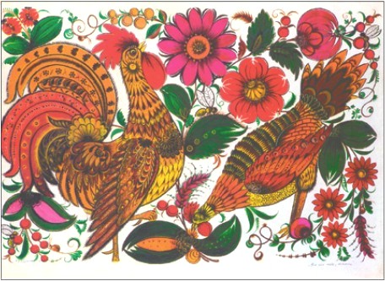

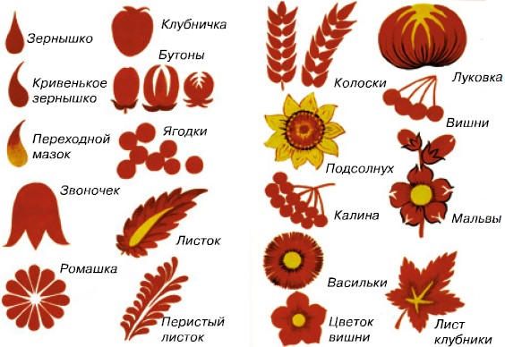

Можно нарисовать «бегунок», который состоит из трехлепестковых цветков и «перистой листвы». Цветы, размещенные на одинаковом расстоянии друг от друга (наклон цветка каждый раз меняется), соединяют легкой волнистой линией, по краям которой располагают листочки с длинными усиками («перистая листва»). «Бегунок» - один из самых важных элементов петриковской росписи. Он может быть использован для декоративного обрамления любого изделия.

Рисование ромашки, майора, астры. Новые необходимые элементы композиции создают объединением таких мазков, как «зернышко» и «кривенькое зернышко». Нужно учитывать их размер, размещение и цвет. В основе цветков - «бутон», дополненный в определенном порядке мелкими и крупными лепестками. На основе цветка «бутона» строятся и другие большие цветочные элементы. В зависимости от формы основы (округлой, удлиненной или растянутой вширь) выбирают форму растительного элемента. Еще один вариант цветка можно сделать с помощью «зернышек», расположенных по кругу в один или несколько рядов. Эти полосы позволяют сделать ромашки, майоры и астры. В середине круга «зернышек» деревянным концом кисточки, окунутым в густую краску, наложите цвет небольшими точками, которые сделают рисунок более рельефным и веселым. На основе этих новых растительных элементов можно выполнить свои варианты цветов, создать новый мотив орнамента с помощью уже известных нам приемов.

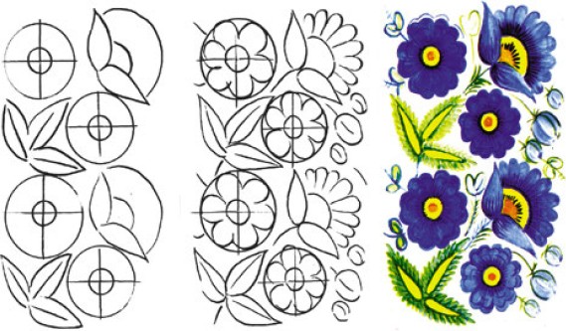

Выполнение смородины, орехов, кисти калины с помощью пальца. Ягоды калины, винограда, смородины и орешки петриковцы делают кончиком пальца или палочкой. Набрав краски на кончик пальца, сделайте оттиск на бумаге. Он может быть меньшим или большим (если выполнять оттиски палочкой, все они будут одинаковыми по размеру). Сделав несколько ягодок, разместите их в форме кисти, грозди или корзиночки (ягоды размещают одна над другой, постепенно уменьшая их размер), потом соедините ягоды тонкими веточками. Рисунок можно дополнить волнистыми листочками и тоненькими усиками, создавая таким образом новые интересные элементы.

Выполнение элемента «переходной мазок». Этот элемент выполняют кистью большего размера, чем предыдущие. В петриковской росписи часто встречается эффект плавного перехода одного насыщенного цвета в другой - более светлый или темный. Это достигается «переходным мазком». На кисть набирают краску яркого цвета (например, зеленую), потом кончиком кисти набирают краску более светлую (например, желтую). Делают первый мазок: сначала тянут светлый (желтый) усик, постепенно появляется второй оттенок (зеленый), который набирает силу в конце мазка. Для нового мазка весь процесс повторяют.

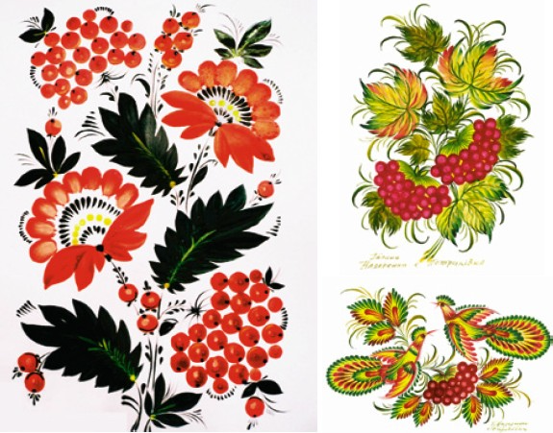

Объединение деталей орнамента с помощью «петушинок». Чтобы композиция имела завершенный вид, в петриковской росписи используют так называемое «петушиння», то есть соединение как отдельных мазков в цветах и листочках, так и отдельных элементов между собой. Это могут быть тоненькие линии, соединенные в одной точке в цветах, вдоль центральной линии в цветке, или разные «травинки», «бутоны», маленькие ягодки, колосочки и много других мелких деталей, которые размещены вокруг основных элементов или вдоль стебля в букетах.

Эти элементы являются дополнительными средствами для обогащения рисунка, но они имеют большое значение в петриковской росписи, потому что являются завершающим элементом всего произведения, придают ему легкость, выразительность, остроту и объемность.

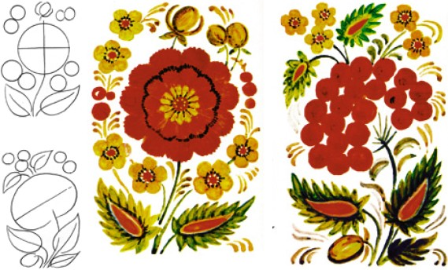

**Примите на память**

1. Один из основных элементов росписи - **«Зернышко»,** зависит от толщины и вида кисточки. Имеет формы капли воды.

2. **«Изогнутое зернышко»** - с помощью которого рисуют перистую листву, «бутоны», лепестки цветов. Наносят вдоль вертикальной линии. Первое длинное , второе и третье - короче. Можно рисовать вертикально и по дуге. Напоминает элемент «перистая листва» и может быть использован в элементе «бегунок».

3. Более сложный элемент росписи из «зернышек» и «изогнутых зернышек». Из двух мазков « изогнутое зернышко» делают полураскрытый цветок **«бутон»**. Здесь используют усвоенные ранее элементы. Мазки располагают так, будто усики тянутся с одной точки, а округлые части соединяются. Надо расположить «бутоны» на одинаковом расстоянии друг от друга, обращая их усиками в противоположные стороны.

Эти упражнения приближают нас к выполнению наиболее типовых элементов росписи - «бегунка»( хвильни).

4. **« Бегунок»**. Это упражнение объединяет в себе задачи предшествующих упражнений. Надо нарисовать «бегунок», который состоит из трехлепестковых цветков и «перистой травы». Цветы расположены на одинаковом расстоянии друг от друга, наклон меняется, соединяются легкой волнистой линией. По краям располагаются листочки с длинными усиками (перистая трава). Чтобы был более выразительным- внутри зернышки. Бегунок-главный элемент росписи. Может быть использован для декоративного обрамления любого изделия.

5. Выполнение рисунков листьев с помощью мазков « зернышко». Листочки с зубчатым контуром создаются с помощью «зернышек» удлиненной формы, расположенной «пяткой» к середине листа. С волнистой линией - усики тянутся от серединной линии листа. Четко выполнять элементы! «Зернышки» - единообразной формы.

6.**Рисование ромашки, астры**. Здесь объединены мазки «зернышко» и «изогнутое зернышко». Надо иметь в виду их размер, расположение, цвет. В основе цветков - «бутон», дополненный в определенном порядке мелкими и большими лепестками. В основе цветка «бутона» строятся также другие большие цветочные элементы. В зависимости от формы основы(кругловатой, удлиненной или растянутой по ширине) решают форму растительного элемента. Ромашка, астры. Их можно нарисовать «зернышками» в один или несколько рядов. В середине концом кисти или палочкой- густой краской –крапинки .Это сделает рисунок ярче, более рельефным. На основании этих новых растительных элементов можно выполнить свои варианты цветов.

7.**Элемент «Переходной мазок».** Выполняют кистью большего размера, чем предыдущие В петриковской росписи часто встречается эффект плавного перехода одного насыщенного цвета в другой- более светлый или темный. На кисть нанести яркую краску(зеленую) а на кончик более светлую (желтую). Сначала тянут усик, затем кисть и пяточку.

8.**Объединение деталей орнамента с помощью,"петушинок".** Это может быть тоненькие линии, соединенные в одной точке в цветах, разные травинки, маленькие ягоды, колосочки и много других мелких деталей, которые размещены вокруг основных элементов или вдоль стебля в букетах.Они имеют большое значение в петриковской росписи т. к . являются завершающим элементом всего произведения, придают ему легкость, выразительность, объемность.

9. **Ягоды калины, винограда, орешки** делают кончиком пальца или палочкой. Оттиск может быть большим или маленьким, в форме грозди или корзиночки. Потом соединить тонкими веточками. Рисунок можно дополнить волнистой листвой, тоненькими усиками, создавая новые интересные элементы. Пальцем можно нарисовать цветы и листья. Для начинающих - наметить форму будущего цветка. Хорошо выглядят нарисованные пальцем цветы и листья, если предварительно закрасить намеченный контур яркой акварельной краской. Тогда цветок выглядит, будто подсвеченный изнутри. Это конечно, является важным элементом сложных композиций.

Библиографический список

«Моя страна» - Возрождение национальной культуры и воспитание нравственно-патриотических чувств у дошкольников (практическое пособие), ТЦ «Учитель», Воронеж, 2005

Бондарь В.В., Ратушняк В.Н. «Родная Кубань», 2004

Бондарь Н.И. «Традиционная культура и дети», 1997

Бондарь Н.И. «Традиционная культура Кубани», 1994

Калайтанова Г.Н. «Развитие представлений о человеке в истории и культуре», 1999

Кихаева А.А. «Во славу Кубани», 2006

Князева О.Л. «Приобщение детей к истокам кубанской народной культуры», 1998

Лотышев И.П. «Путешествие по родному краю», 2003

Лукьянов Л.С. «Литература Кубани, 2008

Любимцев Ю.Г. «Литература Кубани», 1995

Мирук М.В., Науменко Т.А. «Введение в историю Кубани», 2000

Науменко Г.М. «Фольклорный праздник», 2000

Овчинников С.А. «Кубанское казачество», 2000

Орлова А.В. «Народное творчество и обрядовые праздники», 1995

Паскевич Н.Я. «Любимый уголок земли», 2004

Попов В.Д. «Певцы земли кубанской»,1995

Ратушняк В.Н. «Родная Кубань, страницы истории», 1993

Сидоров В.Г. «Кубань – родимая земля», 1999

Ситдикова Н.В. «Моя Кубань», 2000

Топорков А.Л. «Традиции и обычаи казаков», 2002